Универзитет “Св. Кирил и Методиј “
Стоматолошки факултет- Скопје

КЕРАМИЧКИ ВЕСТИБУЛАРНИ
VENEERS ФАСЕТИ
- СПЕЦИЈАЛИСТИЧКИ ТРУД -

Ментор: Кандидат:
Проф.д-р Билјана Капушевска Фиснике Осман

Скопје, 2022
Faculty of Dentistry - Skopje
Ss. Cyril and Methodius University

CERAMIK VESTIBULAR VENEERS
- SCIENTIFIC ACADEMIC PAPER -

Mentor: Candidate:
Prof. Biljana Kapushevska, PhD. Fisnike Osman

Skopje, 2022

СОДРЖИНА:

АПСТРАКТ 5
ABSTRACT 6
ВОВЕД 7
1. ПРЕГЛЕД НА ЛИТЕРАТУРА.....................................................................................10
2. ЦЕЛ НА ИСТРАЖУВАЊЕТО....................................................................................12
3. МАТЕРИЈАЛ И МЕТОД.............................................................................................12
4. КЛАСИФИКАЦИЈА НА ФАСЕТИ ..............................................................................13
4.1. Минимални стандарди при изработката на фасети ...........................................14
4.2. Влијанието на материјалите при изработката на фасети..................................15
5. ВЕСТИБУЛАРНИ КЕРАМИЧКИ ФАСЕТИ................................................................17
5.1. Користење на керамиката во протетика..............................................................17
5.2. Вестибуларни керамички фасети ........................................................................18
5.3. Класификација на керамичките фасети според материјалот............................20
5.4. Индикации за изработка на керамички veneers фасети.....................................22
5.5. Контрадикации за изработка на керамички veneers фасети..............................22
6. ПОСТАПКА НА ПОДГОТОВКА ........................................................................... ....23
6.1. Постапки за одредување на бојата на veneers фасетите..................................23
6.2. Wax up и moch up ..................................................................................................23
6.3. DSD digital smile design………………... ................................................................24
6.4. Биодигитален алвеоларен модел........................................................................25
6.5. Отпечаток ..............................................................................................................26
6.5.1. Конвенционален отпечаток................................................................................26
6.5.2. Дигитален отпечаток...........................................................................................27

7. НАЧИН НА ИЗРАБОТКА НА КЕРАМИЧКИ ФАСЕТИ ...........................................29

7.1. Предпротетичко планирање................................................................................29

7.2. Мануелна изработка/Техника на жешко пресување..........................................29

7.3. Машинска изработка............................................................................................30

7.4. Пробно поставување...........................................................................................32

7.5. Цементирање.......................................................................................................32
ДИСКУСИЈА................................................................................................................35
ЗАКЛУЧОК...................................................................................................................37
КОРИСТЕНА ЛИТЕРАТУРА..................................................................................38-41

АПСТРАКТ

Керамичките фасети претставуваат избор за задоволување на високо естетски потреби на пациентот кога станува збор за нивната насмевка. За нив не е потребна обемна подготовка (препарација) на забите, па во одредени клинички случаеви се реставрации од избор во споредба со безметалните коронки. Технолошкиот напредокот во хемискиот состав и производството на керамичките материјали кои се користат за изравотка на керамички вестибуларни фасети, овозможи изработените реставрации да се идентични на природниот заб и супериорни од естетски аспект во однос на другите реставративни материјали кои се користат во стоматологијата. Начинот на кој керамичките veneers фасети ја апсорбираат, спроведуваат и рефлектираат светлината е речиси идентичен со природниот заб. Со керамичките veneers фасети можат да се затворат дијастемите, да им се даде правилна морфологија на забите, да се коригираат одредени нивни состојби како што се абразија, фрактура, или пак пигментација. Тие се најдобро естетско решеније кога вестибуларната површина на забите е реставрирана со композитни пломби кои можат брзо да пигментираат со што се наметнува потребата од нивно често менување. За разлика од композитните, керамичките veneers фасети се карактеризираат со издржливост и постојаност во обликот и бојата многу години по нивното поставување. Напредокот на технологијата овозможува да се изработат исклучително тенки фасети, со што се овозможува минимално инвазивна терапија на забите. Правилно изработена фасета не смее да се разликува од природниот заб и мора совршено да се вклопи во забната низа. Во современата стоматологија тие се ефикасно решение со максимално штедење на забните супстанции на кои се поставени. Постои можност за изработка на фасети (lumineers) за кои не е потребна препарација на забите, тие се цементираат на непрепариран здрав заб со цел постигнување на совршена естетика.

Клучни зборови: вестибуларни фасети, керамички veneers фасети, керамички материјали, биокомпатибилност, CAD-CAM технологија, 3Д печатење, техника жешко преување

ABSTRACT

Ceramic veneers were the choice to meet the highly aesthetic needs of the patient. They do not require extensive preparation of the teeth, so they completely suppressed the complete metal-free ceramic crowns. Advances in the field of ceramics have led to the fact that the outer surface of the veneers is almost identical to the natural tooth and certainly superior to other restorative materials in dentistry. The way ceramic veneers absorb, reflect and conduct light is almost identical to the natural tooth, achieving superior aesthetic properties. Ceramic veneers can close diastemas, morphologically shape teeth, correct abraded, fractured, and They are also the best choice when there are composite fillings on the labial surface of the tooth that pigment very quickly and therefore need to be changed frequently. Unlike composites, ceramic veneers provide durability and durability of shape and color for many years after their placement. Advances in technology allow extremely thin veneers to be made, which completely mimic the appearance of natural teeth. A well-made veneer must not be different from a natural tooth and must fit perfectly into the smile. In modern dentistry they are an effective solution with maximum protection of the dental substances on which they are placed. There are also veneers that do not require preparation, they are cemented on an unprepared tooth to compensate for the part of the tooth that is damaged or missing.

Key words: veneers, ceramic veneers, lumineers, dental ceramics materials, biocompatibility, Cad-Cam technology, 3D Printing, press ceramic veneers

ВОВЕД

Усната празнина е експониран и значаен естетски дел од лицето, затоа естетиката на лицето и забите не се приоритетни само во адултната возраст, но и кај адолесцентите, па дури и кај децата од предучилишна возраст. Возрасните пациенти сметаат дека денталната естетика е важен фактор и за полесно напредување на професионално поле. Како резултат на ова зголемена е потребата од естетски стоматолошки третмани кај сите возрасни групи. Кога станува збор за изработка на реставрации од естетски аспект, важно е да се разберат барањата/желбите на пациентот и можностите за нивна реализација. Во суштина керамичките veneers фасети се првенствено иновирани за постигнување на естетски цели. Тие претставуваат најефикасен метод за трансформирање и постигнување на поубав изглед на забите без спроведување на поголеми стоматолошки третмани. Kвалитетните материјали од кои се изработуваат керамичките veneers фасети, овозможија нивната примена да стане масовна и достапна ^{[1]}.
Надохнадувањето на изгубените забни супстанци, постигнувањето на природниот изглед на забите и нивно вклопување во оралната средина, е исклучително одговорна задача. Керамичките veneers фасети во устата на пациентот воспоставуваат биоестетски однос помеѓу природната и реконструираната дентиција. Реконструкциите реализирани со современи реставративни материјали, ги хармонизираат дентофацијалните елементи и овозможуваат воспоставување на психофизичка рамнотежа кај секој поединец ^{[2]}.
Напредокот на материјалите во стоматологијата е фокусиран на постигнување на оптимални физички својства и механички карактеристики, естетски перформанси, можност за лесна обработка, но и нивна флексибилност како значајно својство. Во таа насока е и усовршувањето на композитните

материјали кои се користат за изработка на вестибуларни фасети. Современите композитни материјали се усовршуваат со цел постигнување на подобри карактеристики во смисла на нивна полесна обработливост, помал потенцијал за абразија на забите антагонисти, помала можност за акумулација на плак на нивната површина и постигнување поголем сјај, во споредба со хибридните композити. Сето ова е овозможено благодарение на големата процентуална застапеност на неорганското полнило - честички со нанометриски димензии. Матрицата се состои од уретан диметакрилат (UDMA), кој се карактеризира со висока еластичност, за постигнување на оптимални карактеристики иновиран е специјален предполимер со нано димензии^{[3,4]}.
Ова води до речиси апсолутно хомоген материјал, кој може да се означи како микрокомпозит. Материјалот покажува извонредна стабилност на бојата, сличен сјај и природна опалесценција како хуманиот емајл.
Спопред начинот на изработка на вестибуларните фасети, истите можеме да ги поделиме во две групи. Едните се изработуваат директно во устата на пациентот (од композитен материјал), а другите индиректно – во заботехничките лаборатории (од композитен или керамички материјал), кои потоа се поставуваат и фиксираат на забите со користење на композитен цемент. Важно е да се потенцира дека керамичките фасети секогаш се изработуваат по индиректен метод.
Сите материјали кои се користат за изработка на фасети имаат свои предности и недостатоци, но генерално, сите имаат иста цел, а тоа е реконструкција на природните заби и постигнување на совршена естетика. Маркетингот придонесува пациентите да настапат пред стоматологот со одредено барање во однос на изборот на материјал за решавање на нивните дентални проблеми, но стоматологот е тој кој препорачува и укажува кои фасети се најсоодветни за пациентот.

Пред донесувањето на планот на терапија кај одреден пациент се поставува многу едноставно прашање во смисла на избор на материјалот за изработка на вестибуларните фасети - композит или керамика? При изборот, треба да се земат во предвид карактеристиките на материјалот и фактичката состојба во устата на пациентот. Керамичките вестибуларни фасети се најпопуларни и најчесто се изработуваат. Композитните фасети лесно се пигментираат и се пократкотрајни во споредба со керамичките фасети. Клиничката студија на Peumans et al. покажува дека 20% од поставените композитни фасети мора да бидат заменети или поправени по втората година од нивното аплицирање ^{[5]}.

1. ПРЕГЛЕД НА ЛИТЕРАТУРА

Со керамичките veneers фасети може да се постигнат неверојатни естетски резултати, а сепак да се сочува значителна количина цврста забна супстанца. Успехот на терапијата не зависи само од спроведувањето на клиничките и лабораториските процедури со што се користат за изработка на фасетите, туку и од познавањето на современите дентални материјали и следењето на научните достигнувања. Затоа, Magne et al докажале дека треба правилно да се постават критериумите за изработка на керамички фасети пред спроведувањето на терапијата, со цел постигнување на долгорочен успех^{[6]}
Фасетите претставуваат тенки реставрации изработени од дентален материјал со боја на природните заби, кои се нанесуваат на вестибуларна површина на забите со цел коригирање на нината боја, локализирани или генерализирани дефекти. Фасетитe можат да бидат изработени од композитни материјали, хибридни композити, порцелан и керамички материјали^{[7]}.
Целта на естетската стоматологија е постигнување на максимална естетика со минимално трауматизирање на забот. Корекцијата на деколорирани, абрадирани или ротирани заби може да предизвика драматична промена во изгледот, што често резултира со зголемување на самодовербата на пациентот и подобрување на неговиот социјален живот. За изработка на фасети е потребна препарација за помалку од половина од дебелината на глеѓта/емајлот, сочувајќи ги преостанатите забни супстанции, поради што, истата се смета за една од поконзервативните реставративни процедури во стоматологијата. Ова е овозможено со примената на адхезивни техники на работа.

Со индиректните реставрации, специјалистот по протетика треба да избере материјал и техника кои ќе овозможат најсовремен третман задоволувајќи ги естетските, структурните и биолошките барања на пациентот.
Radz GM et al заклучиле дека благодарение на нивната цврстина, трајност, биокомпатибилност и естетика, фасетитe, со нивното воведување во 1983 година, се сметаат за еден од најуспешните типови на реставрации. Керамичките veneers фасети покажуваат одлични клинички перформанси, а со напредок на материјалите и техниките тие станаа едни од најпредвидливите, најестетските и најмалку инвазивните модалитети на третмани ^{[8,9]}.
Промената на бојата на забите преку изработка на керамички veneers фасети, се повеќе се споредува со поконзервативен терапевтски пристап, како што се белење и микроабразија на емајлот. Сепак, имплементацијата на овие процедури не доведе до намалување на индикациите на изработка на фасети, бидејќи материјалите и техниките и понатаму се развиваат. Главните причини за примена на реставративни стоматолошки материјали не е само обновување на забните ткива изгубени поради кариес или траума, туку и корекција на формата и бојата на забите^{[10]}.
Во некои делови од светот, се проценува дека до 50% од поединците бараат стоматолошка интервенција едноставно за да го подобрат изгледот на нивните заби. Во реконструктивната стоматологија се вбројуваат голем број видови на третмани за обновување на забната супстанца. Долго време безметалните коронки се сметаа за најдобро решение со стапка на опстојување помеѓу 87,5% - 96,4% после 5 години употреба; за истиот временски период метал-керамичките реставрации се со успех до 95,6%^{[11]}.
Неодамнешните клинички истражувања покажаа неповолни резултати по 10 години од цементирањето на реставрациите: само 63% од за метал-керамичките реставрации и 48% од безметалните коронки опстоиле во усната празнина^{[12]}.

2. ЦЕЛ НА ИСТРАЖУВАЊЕТО

Цел на овој труд е да се анализира достапната литература поврзана со примената и изработката на керамички veneers фасети, индикациите и контраиндикациите за нивна примена, но и да се добијат сознанија за најновите видови керамички материјали и техники за работа.

3. МАТЕРИЈАЛ И МЕТОД

За изработка на овој специјалистички труд користен е метод на електронско пребарување на базите “PubMed” и ”Elsevier”, и врз основа на посочените клучни зборови селектирани се ревијални, изворни трудови од научни и стручни списанија и библиографски изданија објавени на тема од оваа област. Пребарувањето на литературата е без временска рамка на издавање.

4. КЛАСИФИКАЦИЈА НА ФАСЕТИ

Иако предметот на интерес на овој специјалистички труд исклучиво се однесува на керамичките фасети, во овој дел кратко ќе бидат претставени сите видови на фасети. Класификацијата на фасети се основа на неколку нивни карактеристики и аспекти.
- Врз основа на методот со кои се изработуваат фасетите, тие можат да бидат изработени по :
- Директен метод (интраорално),
- Индиректен метод (во заботехничка лабораторија) ^{[13]}.

- Врз основа на површините кои фасетите ги опфаќаат:
- Делумни фасети – „покриваат“ само локализирани дефекти или пигментација која вклучува само дел од вестибуларната површина на природниот заб;

- Целосни фасети – кога дефектот постои на поголем дел од вестибуларната површина, кога целата коронка на забот е пигментирана или постојат генерализирани дефекти. Целосните фасети се класифицираат како:
а) фасети со инцизално преклопување,
б) фасети со подготовка на прозорец.

- Врз основа на употребените материјали:
- Композитни смоли,
- Керамички материјали.

- Врз основа на техниките за изработка:
- CAD-CAM техника,
- Press техника,
- 3-Д печатење,
- техника на наслојување.

- Врз основа на дизајнот на препарација:
а) Препарација на „прозорец“: делумно се препарира вестибуларната површина на забот, но инцизалниот раб е сочуван;
б) Минимална препарација: целосно се препарира вестибуларната површина на забот, при што должината на инцизалниот раб не е променета;
в) Закосена препарација: освен вестибуларната површина на забот, се препарира и инцизалниот раб – вестибуло-палатинално, при што неговата должина е намалена за 0,5-1mm;
г) Препарација на инцизално преклопување: покрај целосно препарирање на вестибуларната површина на забот и кратење на инцизалниот раб за околу 2 mm, препарацијата продолжува и на палатиналната површина скоро до преминот помеѓу инцизалната и средната третина.

4.1. Минимални стандарди при изработката на фасети

Edelhoff D et alзаклучиле дека без разлика на видот на фасетите (керамички или композитни) потребно е да се почитуваат следниве стандарди со кои ќе се гарантира квалитетот на реставрцијата^{[13]} :
- Биолошка компатибилност, особено со гингивалните ткива и пародонтот;
- Хемиска издржливост на материјалот од кој е изработена фасетата и нејзината врска со глеѓта/емајлот;
- Да биде отпорна на абење;
- Добра естетика, која зависи од бојата на фасетата, проѕирноста, бојата на средството за цементирање;
- Отпорност на боење и промена на бојата;
- Препарација на забот со која ќе се обезбеди максимална дебелина на фасетата од 0,5 mm;
- Препарираните површина/и и рабови треба да бидат мазни;
- Да ја „покрие“ евентуалната дисколорација на дентинот со избегнување на прекумерно зголемување на дебелината на фасетата;
- Да ги имитира природните бои на забите во цервикалната, средната третина и на инцизалниот раб;
- Лесна за изработка;
- Да биде отпорна на фрактура и лесно да се репарира или замени при евентуална појава на фрактура.

4.2. Влијанието на материјалите при изработката на фасети

Фасетите се тенки реставрации кои ја покриваат површината на забите со цел подобрување на нивниот изглед. Овие „лушпи“ се лепат за вестибуларната површина на забот и можат да ја променат должината, големината, обликот и бојата на забите. Може да се направи избор помеѓу керамички или композитни фасети^{[15]} (Сл. бр.1).
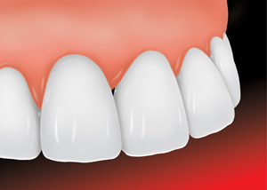
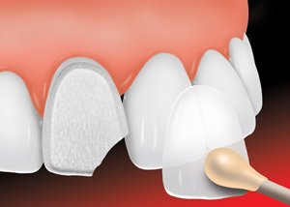

Слика бр.1. Поставување на керамички veneers фасети

Керамичките и композитните фасети се познати по нивната издржливост, но пред сè се индицирани во фронталната регија, во постериорната регија може да се постават само доколку постојат услови. Сепак, пациентите треба да бидат внимателни, бидејќи и двата типа на фасети се осетливи.
Пациентите очекуваат и керамичките, и композитните фасети, да траат повеќе години со соодветно одржување на оралната хигиена, сепак мала е веројатноста дека тие ќе траат вечно. Со текот на времето, фасетите можат да се абрадираат или фрактурираат, па дури и да почнат да го губат својот естетски изглед. Во такви случаеви старата фасета треба да се замени со нова.

5. ВЕСТИБУЛАРНИ КЕРАМИЧКИ ФАСЕТИ

5.1. Користење на керамиката во протетика

Бидејќи естетиката стана доминантна во стоматолошката протетика во последните неколку години, метал-керамичките конструкции се сè помалку прифатливи поради нивните ограничени оптички карактеристики. Затоа, со зголемените побарувања за поквалитетни материјали, се промовираат целосно керамичките системи^{[16]}.
Во 80-тите години на дваесеттиот век, се иновира стакло керамиката преку процес наречен контролирана кристализација на стаклото. Првите стакло керамички материјали се: IPS EMPRESS на Ivoclar Vivadent, леуцит-зајакната стакло-керамика развиена за европскиот пазар и стакло керамика зајакната со мика кристали - Dicor MGC за американскиот пазар. Втората и третата генерација на материјали од Ivoclar се многу поцврсти, но сепак не доволно за да овозможат изработка на мостовни конструкции во моларната регија. Станува збор за литиум дисиликатната стакло керамика, промовирана како IPS Empress 2, која потоа се ребрендира во IPS e.max како поквалитетна и поцврста керамика. IPS е.max се карактеризира со поголема цврстина благодарение на литиум дисиликатните кристали кои имаат изглед на иглички, помали димензии и со подобра распределба во стаклестата матрица во споредба со IPS Empress 2^{[17]}.
Од IPS e.max можат да се изработуваат и тричлени мостови во фронталната и премоларната регија при што последниот член да биде вториот премолар. Сепак

механичките својства на овој материјал не обезбедуваат издржливост на мостовни конструкции во моларната регија (каде се генерираат јаки мастикаторни сили), стоматолошката индустрија лансираше многу поцврсти материјали - од алуминиум оксид и циркониум оксид. Лошите естетски карактеристики на првата генерација полиоксидни материјали, изнудија воспоставување на нова техника за изработка на реставрациите – во два чекори, изработка на скелет од полиоксидна керамика и фасетирање со стакло керамика. Од друга страна, со користење на ова техника на работа произлезе проблемот на неусогласеност на двата материјали, нивното поврзување, односно појава на фрактура на естетскиот материјал и негово одделување од скелетот.
Реставрациите според материјалите од кои се изработени можат да бидат монолитни (изработени од само еден материјал) или како двослојни системи – изработени од метално или керамичко јадро (основна структура/скелет) и керамички (естетски) материјал за фасетирање. Според хемискиот состав керамичките материјали се поделени на фелдспатни керамики, стакло керамики (леуцитна, литиум дисиликатна и литиум силикатна керамика) и полиоксидни керамики (алуминиум оксидна и циркониум оксидна керамика) ^{[18]}.
Поделбата на керамичките материјали може да се направи според регијата во оралната празнина каде реставрацијата треба да биде изработена (фронтална или постериорна), како и според типот на реставрацијата (фасета, коронка, мостовна конструкција). Во вестибуларната регија, каде приоритет е високата естетика, најпосакувана е стакло керамиката, додека во бочната регија, поради мастикаторното оптоварување и потребата од поголема цврстина и отпорност, керамика на избор е циркониум оксидот. За изработка на естетски фасети се користат стакло-керамиките, засилени со леуцитни или литиум-дисиликатни кристали.

5.2. Керамички вестибуларни фасети

Керамичките veneers фасети претставуваат избор за задоволување за високо естетските потреби на пациентот кога станува збор за нивната насмевка. За нив не е потребна обемна подготовка (препарација) на забите, па во одредени клинички случаеви се реставрации од избор во споредба со целосните керамички коронки. Технолошкиот непредок во хемискиот состав и призводството на керамичките материјали кои се користат за изработка на керамички veneers фасети, овозможи изработените реставрации да се идентични со природниот заб и супериорни од естетски аспект во однос на другите реставративни материјали кои се користат во стоматологијата. Начинот на кој керамичките veneers фасети ја апсорбираат, спроведуваат и рефлектираат светлината е речиси идентичен со природниот заб.
Со керамичките veneers фасети можат да се затворат дијастемите, да им се даде правилна морфологија на забите, да коригираат одредени нивни состојби како што се абразија, фрактура или пак пигментација. Тие се најдоброто естетско решение кога вестибуларната површина на забите е реставрирана со композитни пломби кои можат брзо да пигментираат со што се наметнува потребата од нивно често менување. За разлика од композитните, керамичките фасети се карактеризираат со издржливост и постојаност во обликот и бојата многу години по нивното поставување. Напредокот на технологијата овозможува да се изработат исклучително тенки фасети, со што се овозможува минимално инвазивна терапија на забите. Правилно изработена фасета не смее да се разликува од природниот заб и мора совршено да се вклопи во забната низа.
Во современата стоматологија тие се ефикасно решение со максимално штедење на забните субстанции на кои се поставени (Сл. бр. 2). Постои можност за изработка на фасети (lumineers) за кои не е потребна препарација на забите, тие се цементираат на непрепариран здрав заб со цел постигнување на совршена естетика^{[19]}.
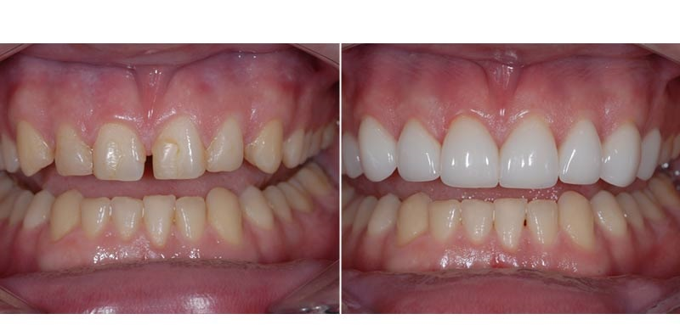
Слика бр. 2. Централни инцизиви, латерални инцизиви и канини,
пред и по апликација на керамички фасети

5.3. Класификација на керамичките фасети според материјалот

Од самиот почеток на примената на керамичките фасети, од нив се очекувале високи естетски резултати. Но, напредокот на технологиите и материјалите биле насочени и кон подобрување на механичките својства. Така била претставена техниката на инфилтрација со стакло, која се состоела од изработка на порозно алуминиум оксидно јадро кое подоцна се инфилтрирало со лантанско стакло. Сепак, оваа техника повеќе не се користи поради комплицираноста на самиот начин на работа и можноста за грешки.

Токму во последните две децении стакло-керамиките привлекоа најмногу внимание во стоматологијата особено кога станува збор за изработката на фасети. Ова во најголема мера се должи на поволните својства што стакло-керамиката ги има^{[20]}. Голем број на истражувања веќе покажале дека стакло-керамичките фасети се многу барани од страна на пациентите и прифатени од стоматолозите поради комбинацијата на одлични физички и хемиски својства на материјалот, како што се извонредна естетика, проѕирност, ниска топлинска спроводливост, соодветна цврстина, биокомпатибилност, отпорност на абење и хемиска издржливост^{[21]}.
Стакло-керамиката се формира со контролирана кристализација на стаклото и се состои од кристали и аморфна стаклеста матрица^{[22]}. Како што веќе спомнавме, кристалите можат да бидат леуцитни, литиум дисиликатни и во последните години литиум силикатни ^{[23]}. (Сл. бр.3).

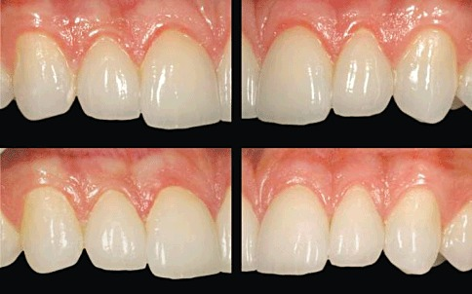
Слика бр. 3. Стакло керамичка фасета

Оксидните керамики - алуминиум или циркониум оксидни, не се применуваат за изработка на вестибуларни фасети. Најчесто се комерцијално достапни во форма на блокови за обработка во машини за режење CAD-CAM системи и најчесто се користат за изработка на коронкии мостовни конструкции^{[24].}

5.4. Индикации за изработка на керамички VENEERS фасети

- естетски компромитирани антериорни заби со атипичен облик и форма;
- дисколорирани (потемнети) заби со променета боја поради надворешни или внатрешни фактори;
- затворање на дијастеми;
- хипоплазија на емајл;
- фрактурирани заби;
- абрадирани заби.

5.5. Контрадикации за изработка на керамички VENEERS фасети

- трауматска оклузија;
- неправилна оклузија;
- пациенти со хоризонтален или вертикален бруксизам;

- пародонтална болест;
- ослабнати заби со големи композитни реставрации;
- заби со оштетен емајл чија површина опфаќа повеќе од 50%.

6. ПОСТАПКА НА ПОДГОТОВКА

6.1. Постапки за одредување на бојата на veneers фасетите

- забот се навлажнува пред да се започне со одредување на бојата;
- изборот се прави на дневна или вештачка светлина;
- се избира една нијанса посветла, доколку во клучот на бои не постои соодветна на природниот заб;
- класичните клучеви за боја на керамика не се веродостојни, поради тоа во поново време, се користат дигитални апарати за одредување на боја – Easy Shade (Сл. бр.4).
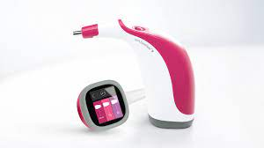

Слика бр. 4. Easy Shade апарат за оредување на боја

6.2. Wax up и mock up

Предвидливоста на резултатот на реставрацијата, стана суштински дел од современата стоматолошка практика. Пациентите и терапевтите сакаат да бидат сигурни како ќе изгледа крајниот резултат на самиот почеток на терапијата. Имено, правилната дијагноза е дел од терапијата која ги одредува сите останати чекори и е клучна за понатамошното планирање на работата. Прецизното планирање овозможува да се следи успехот на секоја фаза на ниво на секој чекор, а со тоа евентуалните грешки се откриваат навреме и побрзо се коригираат (Сл. бр.5). На крајот, терапијата можеме да ја прогласиме за успешна само доколку исходот не претставува значително отстапување од планот за лекување^{[25]}.

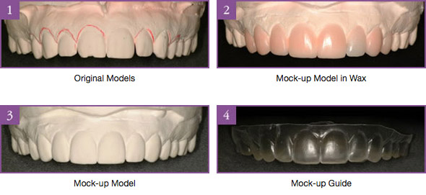
Слика бр.5. Wax-up/Mock-up модел на горна вилица и направениот сликовен клуч

Восокот и силиконскиот клуч се првенствено дијагностички процедури кои му служат на стоматологот да ги визуелизира резултатите од терапијата, но и да ја анализира состојбата на дентицијата, односот на забите во вилицата и да помогне

да се одреди потребната процедура на подготовка на забите. Отпечатокот се прави директно во стоматолошка ординација, каде забите се преобликуваат до посакуваниот резултат, најчесто со композитен материјал како бис-акрилни композити за привремени реставрации. На тој начин и стоматологот и пациентот можат да видат како ќе изгледа крајниот резултат. Бидејќи ова е клиничка фаза, во неа е вклучен и самиот пациент кој со своите сугестии може да влијае резултатот од терапијата да биде поблизок до неговите очекувања.

6.3. DSD – digital smile design

Дизајн на дигитална насмевка (DSD) е компјутерска програма што се користи во естетската стоматологија за да се утврди врската помеѓу забите, гингивата, насмевката и лицето преку анализа на фотографии од пациентот.
Иако восокот и силиконскиот клуч се сметаат за подобри средства за визуелизација, DSD е многу ефикасен во презентирањето на целите и опциите на терапијата на пациентите. DSD ги проценува односите на структурите, како и поединечните третини на лицето. Оваа анализа може многу прецизно да ја одреди положбата на фасетите, што е особено важно во терапијата на горните централни инцизиви.
Дополнително, DSD е многу корисна и за утврдување на можната потреба од хируршка интервенција на гингивата - гингивeктомија, пред да се започне со самата протетичката терапија (Сл. бр.6).

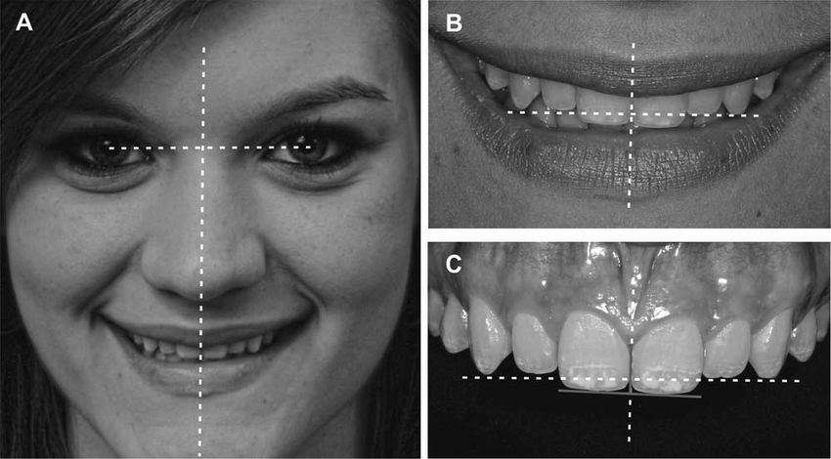
Слика бр.6 Дизајн на дигитална насмевка

6.4. Биодигитален алвеоларен модел

Многу истражувања ја опишуваат употребата на биодигиталните алвеоларни модели како алтернатива на аналогните работни модели при изработка на керамички фасети. За изработка на овој тип на модели се користат огноотпорни материјали и се карактеризираат со повеќе детали во споредба со „класичните“ модели, ова му овозможува на забниот техничар поефикасно да ја нанесе керамиката при користење на методот на наслојување при изработката на фасетите. Биодигиталните алвеоларни модели се изработуваат со користење на CAD / CAM технологијата.

6.5. Отпечаток

6.5.1. Конвенционален отпечаток

Отпечатокот е негатив на забите и околните ткива и се користи за изработка на модели. Денес, за отпечатување при изработка на фасети, најчесто се користат силиконските материјали. Високата прецизност и димензионалната стабилност на отпечатокот придонесуваат силиконите да се материјали на избор, кои овозможуваат излевање дури една недела по отпечатувањето. Полиетерите се слични материјали и се користат при изработката на фасети.
Се смета дека најголема прецизност се постигнува со еднофазно отпечатување при што е неопходно да се избере материјал со соодветна вискозност. Отпечаточните материјали со голема вискозност не се погодни за еднофазно отпечатување. Иако цервикалниот раб на фасетата најчесто е поставен супрагингивално, за подобра визуелизација од страна на забниот техничар при субгингивална препарација неопходно е користење на конци за ретракција на гингивата. Тие исто така се користат и за контролирање на количината на гингивалната течност; голема количина на гингивална течност може да ја намали точноста на отпечатокот.
Самиот отпечаток се зема така што стоматологот го нанесува материјалот за отпечатување директно на препарираниот заб и во гингивалниот сулкус^{[26]}.
Времето потребно за стврднување на отпечаточниот материјал значително варира, вообичаено трае неколку минути, но поновите материјали се со скратено време на стврднување. По земање на отпечатокот, истиот се плакне, дезинфицира и потоа излева^{[27]}.

6.5.2. Дигитален отпечаток

Последните децении се обележани со брз развој на технологијата која не ја заобиколи ниту стоматолошката дејност. Денталните интраорални скенери се широко користени во клиничката пракса и тие се поврзуваат со соодветни компјутерски програми (софтвери) во кои се пренесуваат прецизни отпечатоци без употреба на конвенционални лажици и отпечаточни маси. На овој начин се овозможува дигитализација на дијагностиката, планирањето на терапијата и дизајнирање на различни типови на протетички реставрации.
Напредокот на технологијата на интраоралното скенирање не се случуваше многу брзо, но со текот на годините, беа додадени карактеристики кои постепено резултираа со подобри отпечатоци. Најновите уреди денес даваат и 3D слика во реално време. Софтверските подобрувања доведоа до речиси целосно отстранување на грешките при скенирање^{[28]}.
Според начинот на работа тие се делат на интраорални и екстраорални скенери (Сл. бр.7 и Сл. бр.8). Екстраоралните скенери се користат по земањето на конвенционален отпечаток и излевање на моделот, со што се добива попрецизен отпечаток, при што се елиминира влијанието на течностите од усната празнина која може да резултира со грешки при интраоралното скенирање.

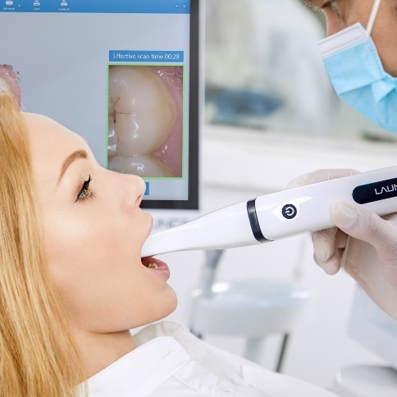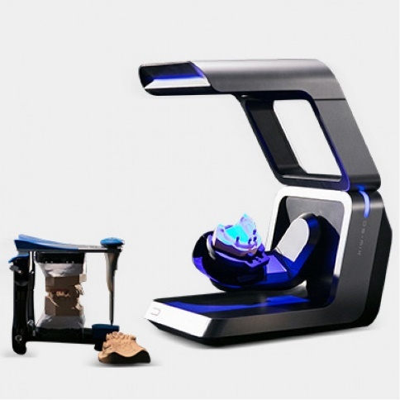
Слика бр.7 Интраорален скенер Слика бр.8 Екстраорален скенер

Главните предности на дигиталниот отпечаток се високата прецизност и брзината на постапката. Со одреден тип CAD/CAM апарат може директно да се направи реставрацијата со што се елиминира дел од постапката која се спроведува во заботехничката лабораторија и третманот завршува со една посета кај стоматологот. Покрај тоа, визуелизацијата на самиот пациент е составен дел од планирањето на работата, што ја минимизира можноста за незадоволство од конечниот резултат на терапијата^{[29]}.

7. НАЧИН НА ИЗРАБОТКА НА КЕРАМИЧКИ ФАСЕТИ

7.1. Предпротетичко планирање

Планирањето е исклучително важен елемент од терапијата кој во голема мера влијае на крајниот резултат. Не се гледаат само забите на кои ќе се изработуваат фасети, туку и односот на сите заби, гингивата, усната празнина и целото лице. Доколку не може да се постигне задоволително поставување на забите во низот со ремоделирање, индицирана е ортодонтска терапија. Решавањето на некои ситуации, како што е продолжувањето на клиничката коронка на забот, во некои случаи бара хируршка операција на гингивата. Активните пародонтални заболувања речиси сигурно гарантираат лош естетски резултат на третманот со фасети. Поставувањето на фасети во таква ситуација, дополнително ќе доведе до влошување на почетната состојба и затоа, во зависност од стадиумот на воспалението, неопходно е да се спроведе соодветна пародонтална терапија. Индикации за пародонтален третман постојат и при појава на рецесии на забите на кои се планираат фасети, бидејќи таквата состојба покрај естетскиот дефект содржи и проблем со изложување на коренот на забот и можна преосетливост^{[30]}.

7.2. Мануелна изработка – Техника на жешко пресување

При изработка на фасети, најсоодветен метод е т.н техника на жешко пресување. Првиот производ добиен на овој начин бил The Empress®.На висока температура и под дејство на надворешен притисок се синтерува и оформува керамичкиот надоместок во калап со фосфат-врзувачки материјал за вложување

добиен со техниката на согорување на восок. Постапката се спроведува во специјализирана, автоматизирана печка за пресување, загреана на температура блиску до точката на омекнување на керамиката и под дејство на притисок аплициран преку огноотпорен клип. Се користат блокчиња од керамика(инготи) кои се топат на висока температура и се пресуваат во калап направен преку согорување на восочен модел. Вака изработената реставрација може да биде со целосни анатомо-морфолошки карактеристики на забот, или подоцна да се фасетира со техниката на наслојување. Пресуваната керамика е со одлична кристална дисперзија, повисока кристалност и помала големина на кристалите^{[31]}.
IPS e.max Press инготите се направени од литиум-дисиликатна керамика и се карактеризираат со исклучителни оптички својства и голема цврстина (470Mpa) (Сл. бр. 9).

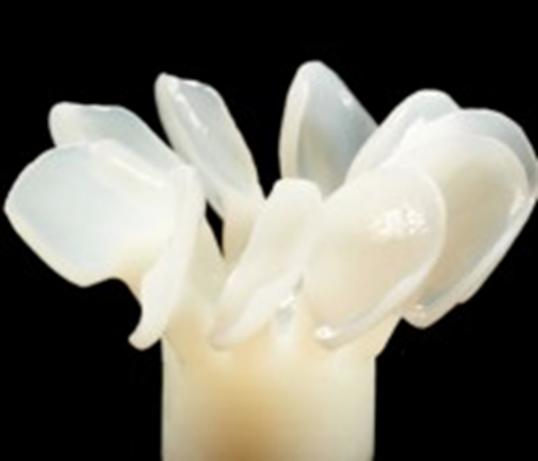
Слика бр.9. IPS e.max Press фасета

7.3. Машинска изработка

- CAD / CAM технологија
CAD / CAM технологијата претставува CAD (Computer Aided Design) компјутерско потпомогнато обликување и CAM (Computer Aided Manufacturing) компјутерски потпомогната изработка. По подготовката на забите, стоматологот зема виртуелен отпечаток од забот и околните структури со интраорална камера или скенира конвенционално земен отпечаток^{[32]}.
Лабораториска фаза се одвива во следниов редослед:
1. Дизајн на фасетите според проект на дигитален восок одобрен од пациентот (Слика бр.10);
2. Фрезување на фасетите од блокови IPS е.max CAD (Слика број.11);
3. Проверка на фасетата дали се прилагодува на моделот;
4. Синтерување на фрезуваните фасети;
5. Микро нанесувања на емајлова маса во областа на изрежениот раб (вестибуларен) за нагласување на транспарентноста на материјалот;
6. Боење со површински бои за карактеризирање на фасетите;
7. Финално финирање и полирање.

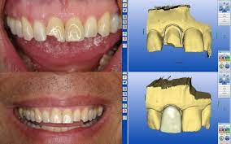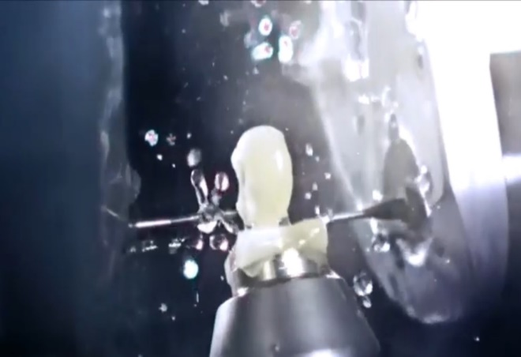

Слика бр.10. Дизајнирање на керамичка фасета со CAD-CAM технологија
Слика бр.11. Фрезување на фасета од блокови IPS е.max CAD

- 3Д Печатење

3D принтерите се најнова револуционерна иновација во производството на протетички реставрации во стоматологијата (Сл. бр.12). За да се постигне висока прецизност на принтање, најчесто употребуваните технологии се СЛА (стереолитографија) и ДСП (дигитално светлосно процесирање). Овие технологии употребуваат метод на полимеризација, а фасетата која се печати се формира со процес на светлосна полимеризација, која може да биде УВ (ултравиолетова) или ласерска. Принтерот има две оски по кој се движи и слој по слој ја печати или полимеризира фасетата. Со 3Д печатењето се овозможува изработка на протетички реставрации со депонирање на материјали во слоеви според претходно генерирани компјутерски датотеки^{[33]}.

Керамиката е материјал со релативно висока точка на топење која во текот на синтерувањето е подложна на термички шок и сите овие факти претставуваат дополнителен предизвик за употреба на оваа техника на работа. Денес 3Д печатењето се употребува за изработка на најразлични керамички предмети и примената на оваа технологија допрва ќе се развива^{[34]}.

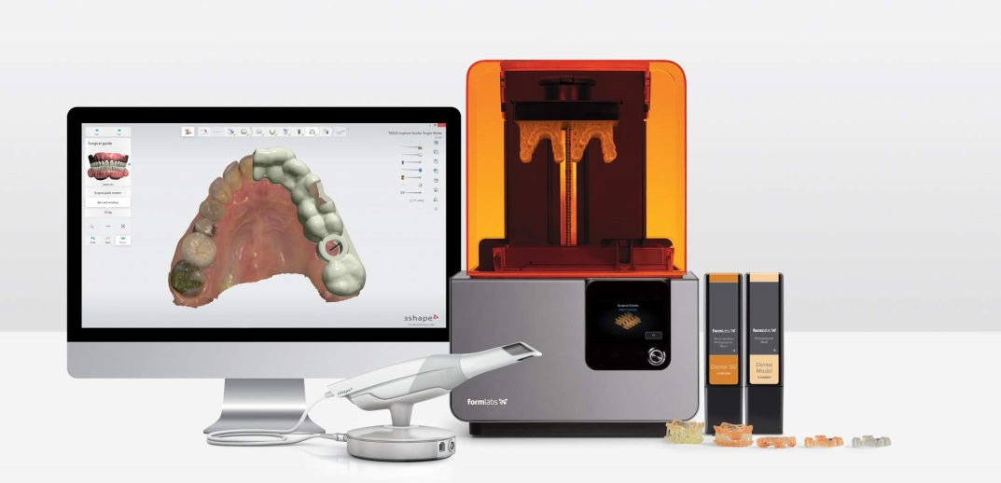
Слика број.12. Софтвер, 3Д Принтер и скенер

7.4. Пробно поставување

Пробата на фасетите е важен дел од терапијата бидејќи овозможува откривање и корекција на сите неправилности во изработката пред цементирањето. Поставувањето се проверува на моделите, а потоа во устата на пациентот. Во литературата стои дека пробата започнува од детална проверка на самите фасети и проверка дали има пукнатини или микро пукнатини. Следува контрола на прецизноста и вклопувањето на маргиналните рабови, формата, бојата и целовкупниот естетски впечаток. Позицијата на фасетите прво се проверува поединечно, а потоа сите фасети заедно за да се проверат сите апроксимални контакти, контури, како и естетската функционалност. Во зависност од потребата се проверува и оклузија.

7.5. Цементирање

Последната фаза на терапијата со фасетите е цементирањето која треба да се спроведе внимателно за да се спречат грешки кои можат да ја компромитираат целата работа. Бидејќи фасетите се направени од различни материјали, постои посебен протокол за цементирање за секој од нив, но тие важат за сите заеднички принципи.Поради чувствителноста на бојата и дебелината на фасетата, цементирањето е општо прифатено како техника на лепење на фасетите. Адхезивното цементирање вклучува подготовка на површината на забот и површината на фасетата со киселина, што создава посилна врска и ја подобрува издржливоста.
Со композитни фасети, работите се многу поедноставени тие обично се цементираат со истиот материјал од кој се направени. Во случај на керамички фасети, неопходно е да се обрне внимание на одредени елементи. Првиот чекор е преттретман на керамиката (офорт), што ја прави површината за врзување погруба, во исто време се постигнува хемиско чистење и активирање. Внатрешната површина на фасетата се премачкува со прајмер што овозможува подобра хемиска врска. Материјалите што се користат за работа на керамика како прајмери значително се разликуваат, во зависност од производителот и видот на керамиката. Сепак, не е неопходно да се користат само хемикалии. Студиите покажале дека предтретирањето на оксидната керамика со воздушна абразија е значително успешно и прифатливо.

Во подготовката на забите важно е да се користи гумена преграда (кофердам), да се изолираат забите кои не се дел од терапијата, а потоа се поставува ретракционен конец на препарираниот заб. Емајлот обично се третира со 37,5% ортофосфорна киселина 30 минути. За самото цементирање може да се користат различни материјали на база на смола, со топла или светлосна полимеризација. По поставувањето на фасетата, се внимава да се отстрани вишокот цемент, особено во интерденталните делови на забот, со користење на забен конец и проверка на маргиналната спојност на фасетата. Откако материјалот ќе се стврдне, започнува полирањето на фасетите. При полирање, треба да се внимава целосно да не се отстрани застаклениот слој од керамиката, што го прави особено мазен. За интердентално полирање се користат фини дијамантски борери, пасти за полирање, гуми за полирање, четки и дискови. Посебно внимание на полирање се посветува на цервикалниот раб на фасетата.

ДИСКУСИЈА

Насмевката е често првото нешто што го забележуваме кај некоја личност. Се верува дека убавата насмевка е прозорец кон светот за нови можности. Затоа и не е чудно што се повеќе пациентите одат во стоматолошките ординации со желба да ги поправат нивните естетски несовршености. Некои од нив бараат посложена терапија, како што е употребата на хируршки или ортодонтски методи. Други спаѓаат во областа на протетиката или реставративна стоматологија. Од една страна, се смета дека протетиката дава потрајни решенија. Имаше потреба да се најде подолгорочно решение кое не бара обемна подготовка на забите, а фасетите одлично се вклопуваат. Денес, фасетите се сметаат за стандард за сите ситуации кои се карактеризираат исклучиво со естетски проблеми. Иако терапијата со фасети претставува поголем финансиски товар за пациентот, но поради нивната исклучителна естетска, функционална издржливост и долговечност, се сметаат за поприфатливо решение.
Покрај горенаведените факти, новите достигнувања ја подигнаа употребата на фасети на повисоко ниво. Примената на компјутерските методи значително го скрати времето на изработка и ја зголеми прецизноста. Така, CAD/CAM технологијата стана вообичаена изработка во стоматолошките ординации ширум светот. 3D печатењето сè уште се развива, но досегашните резултати се ветувачки и се очекува да станат вообичаен метод на производство во блиска иднина.
Развојот на материјалот игра клучна улога во зголемувањето на ефективноста на употребата на фасети. Воведувањето на техниката за лепење (адхезија) во протетиката значајно го прошири опсегот на материјали со кои може да се работи, но и да ги подобри резултатите. Развитокот на керамиката бил покомплексен, во неколку чекори се појавија модерни замени, изработени од монолитна керамика, кои ги елиминираа повеќето од претходните проблеми со овие материјали. Со едноставна употреба во компјутерските техники го забрзаа целиот процес на производство.

ЗАКЛУЧОК

Својствата на материјалите секојдневно се усовршуваат а гледано во почетниот период на изработката на фасетите, не било можно да се даде гаранција дека екстремно тенки парчиња керамика или композити ќе послужат како долгорочно решение за естетските проблеми. Новите достигнувања во развитокот на материјалите како и промените во ставовите на стоматолозите и пациентите, резултираа со нивно сè почесто производство и усовршување. Терапијата со фасети денес е една од најбараните процедури во стоматолошката практика насекаде во светот.
Во современата стоматологија, фасетите најчесто се користат за корекција на естетските дефекти. Бидејќи често не постои значаен патолошки наод зад ваквите проблеми, важно беше да се осмисли метод кој би ги поштедил тврдите забни ткива. Дополнително, можноста за користење на фасетите за корекција на односот помеѓу горната и долната вилица го прошири нивниот опсег на примена. Такашто може да се заклучи дека производството на фасети денес е сигурен метод за решавање на многу клинички ситуации кои бараат фиксна протетичка терапија. Развитокот на материјали и техники во иднина секако ќе донесе понатамошен напредок што ќе резултира со поуспешна терапија и позадоволни пациенти.

КОРИСТЕНА ЛИТЕРАТУРА

1.Dietschi D. Optimizing smile composition and esthetics with resin composites and other conservative esthetic proce-dures. Eur J Esthet Dent 2008;(3):14–29

2.Belser UC, Magne P, Magne M. Ceramic laminate veneers: continuous evolution of indications. J Esthet Dent. 1997;9(4):197–207

3.Fons-Font A, Solá-Ruíz MF, Granell-Ruíz M, Labaig-Rueda C, MartínezGonzález A. Choice of ceramic for use in treatments with porcelain laminate veneers. 2018

4.Dietschi D, Devigus A. Prefabri-cated composite veneers: Historical perspectives, indications and clinical applica-tion. Eur J Esthet Dent 2011;(6): 178–187

5.Peumans M, De Munck J, Fieuws S, Lambrecht P, Vanherle G, Van Meerbeek V. Prospective ten-year clinical trial of porcelain veneers. J Adhes Dent. 2004;6(1):65–76

6.Magne P, Belser U. Bonded Porcelain Restorations in Anterior Dentition: A Biomimetic Approach. Chicago: Quintes-sence, 2002

7.Layton DM, Walton TR. The up to 21-year clinical outcome and survival of feldspathic porcelain veneers: accounting for clustering. The International journal of prosthodontics. 2012; 25(6): 604-612

8.Radz Gm. Minimum thickness anterior porcelain restorations. Dent Clin North Am. 2011;55(2):353-370

9.Nordahl N, Vult von Steyern P, Larsson C. Fracture strength of ceramic monolithic crown systems of different thickness. J Oral Sci 2015;57(3):255–61

10.Pini NP, Aguiar FH, Lima DA, Lovadino JR, Terada RS, Pascotto RC. Advances in dental veneers: materials, applications, and techniques. Clin Cosmet Investig Dent. 2012;(4):9

11.Sheets CG, Taniguchi T. Advantages and limitations in the use of porcelain veneer restorations. The Journal of prosthetic dentistry. 1990; 64(4): 406-41

12.Layton D, Walton T. An up to 16-year prospective study of 304 ceramic veneers. Int J Prosthodont. 2007;20(4):389–396

13.Guess PC, Zavanelli RA, Silva NR, Bonfante EA, Coelho PG, Thompson VP. Monolithic CAD/CAM lithium dissilicate versus veneered Y-TZP crowns: comparison of failure modesand reliability after fatigue. Int J Prosthodont 2011;(23):434–42

14.Edelhoff D, Ahlers MO. Occlusal onlays as a modern treatment concept for the reconstruction of severely worn occlusal surfaces. Quintessence Int.2018;49(7):521-33

15.Seydler B, Schimitter M. Esthetic restoration of maxillary incisors using CAD/CAM chairside technology – a case report. Quintessence Int. 2011;42:533–37

16.Magne P, Belser U. Bonded Porcelain Restorations in Anterior Dentition: A Biomimetic Approach. Chicago: Quintes-sence, 2002

17.Nordahl N, Vult von Steyern P, Larsson C. Fracture strength of ceramic monolithic crown systems of different thickness. J Oral Sci 2015;57(3):255–61

18.Nordahl N, Vult von Steyern P, Larsson C. Fracture strength of ceramic monolithic crown systems of different thickness. J Oral Sci 2015;57(3):255–61

19.Morita RK, Hayashida MF, Pupo YM, Berger G, Reggiani RD, Betiol EA. Minimally Invasive Laminate Veneers: Clinical Aspects in Treatment Planning and Cementation Procedures. Case Rep Dent. 2016

20.McLaren EA, Cao PT. Ceramics in dentistry – part 1: classes of materials. Inside Dentistry. 2009;5(9):94-103

21.Thompson, V.P. Performance of dental ceramics: Challenges for improvements. J. Dent. Res. 2011;(90): 937–952

22.Montazerian, M.; Zanotto, E.D. Bioactive and inertdental glass‐ceramics. J. Biomed. Mater. Res. Part A 2016;(1): 619–639

23.Larry,S.M.B.;Hench,L.Ceramics,glasses, and glass‐ceramics: Basic principles. In Biomaterials Science: An Introduction to Materials in Medicine;AcademicPress:Cambridge,MA,2012

24.Zanotto, E.D. A bright futurefo rglass‐ceramics.Am.Ceram.Soc.Bull.2010;(89):19-27

25.Abu-Izze FO, Ramos GF, Borges ALS, Anami LC, Bottino MA. Fatigue behavio of ultrafine tabletop ceramic restorations. Dent Mater. 2018 Sep;34(9):1401-9

26.Layton DM, Walton TR. The up to 21-year clinical outcome and survival of feldspathic porcelain veneers: accounting for clustering. The International journal of prosthodontics. 2012; 25(6): 604-612

27.Layton DM, Walton TR. The up to 21-year clinical outcome and survival of feldspathic porcelain veneers: accounting for clustering. The International journal of prosthodontics. 2012; 25(6): 604-612

28.Dietschi D, Devigus A. Prefabri-cated composite veneers: Historical perspectives, indications and clinical applica-tion. Eur J Esthet Dent 2011;(6): 178–187

29.Kourkouta S, Walsh TF, Davis LG. The effect of porcelain laminate veneers on gingival health and bacterial plaque characteristics. J Clin Peri-odontol 1994;(21):638–640

30. Pini NP, Aguiar FH, Lima DA, Lovadino JR, Terada RS, Pascotto RC. Advances in dental veneers: materials, applications, and techniques. Clin Cosmet Investig Dent. 2012;(4):9

31.Капушевска, Б. Технологија на фиксни протези(мостови),Стоматолошки факултет, Скопје, 2019

32.Miyazaki T, Hotta Y, Kunii J, Kuriyama S and Tamaki Y 2009. A review of dental CAD/CAM current status and future perspectives from 20 years of experience, Dental Materials Journal 28 44-56

33.Kotb, Samaa & Shaker, Atef & Halim, Carl. (2019). Fatigue resistance and 3D finite element analysis of machine-milled ceramic occlusal veneers with new preparation designs versus conventional design: an in vitro study

34.Friedman MJ. Porcelain veneer restorations: a clinician’s opinion about a disturbing trend. J Esthet Restor Dent. 2011;13(5):318-27

35.Calamia J. The etched porcelain veneer technique. The New York state dental journal. 1988; 54(7): 48. PMid:3050646 2. RCSE. National Clinical Guidelines 1997. GTA, Editor. England, 1997

36. Faunce F, Faunce A. The use of laminate veneers for restoration of fractured or discolored teeth. Texas dental journal. 1975; 93(8): 6-7

